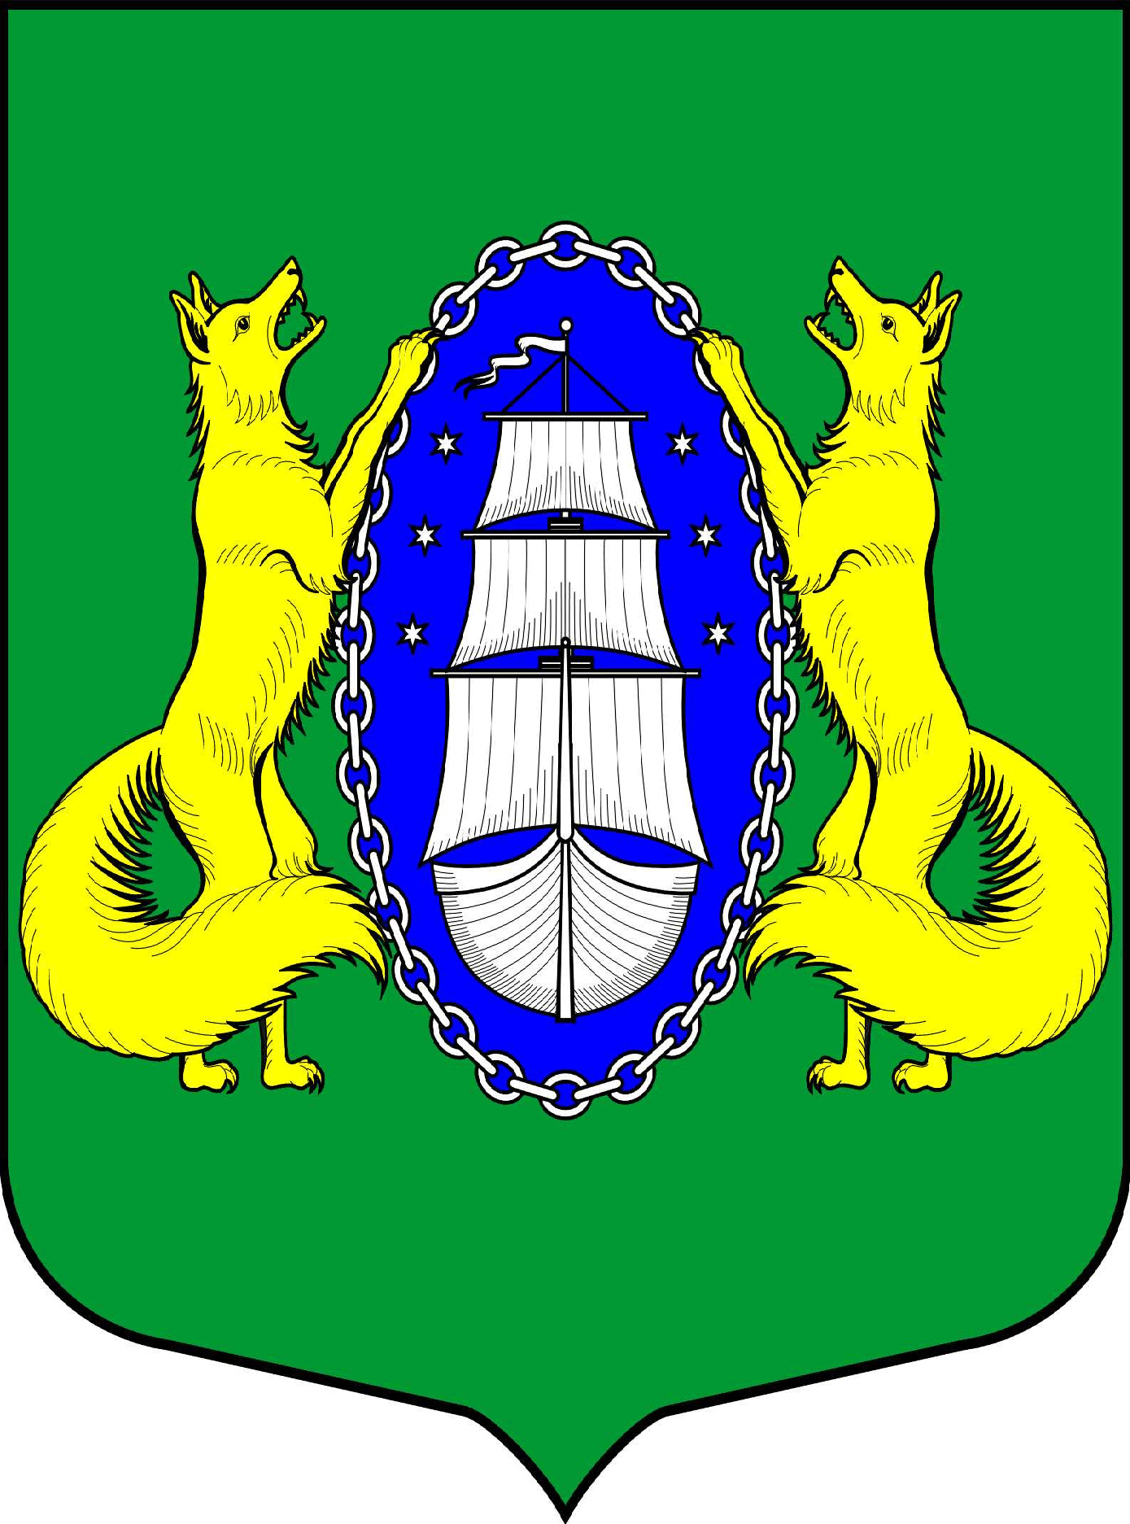

ВНУТРИГОРОДСКОЕ МУНИЦИПАЛЬНОЕ ОБРАЗОВАНИЕ САНКТ-ПЕТЕРБУРГА
ПОСЕЛОК ЛИСИЙ НОС
МУНИЦИПАЛЬНЫЙ СОВЕТ
пятый созыв
ПРОЕКТ
________________________________________________________________________________________________

Санкт-Петербург 26 декабря 2016 г.
18-30

Повестка заседания:

- О внесении изменений в Решение МС от 03.12.2015 № 70 «Об утверждении местного бюджета муниципального образования поселок Лисий Нос на 2016 год» (с изменениями на 24.11.2016);
- Об утверждении Порядка установления тарифов на услуги (работы) муниципальных предприятий и учреждений, созданных местной администрацией муниципального образования посёлок Лисий Нос;
- Об утверждении Положения «О порядке реализации вопроса местного значения «Организация и проведение местных и участие в организации и проведении городских праздничных и иных зрелищных мероприятий»;
- Разное.

Глава МО пос. Лисий Нос В. М. Грудников

